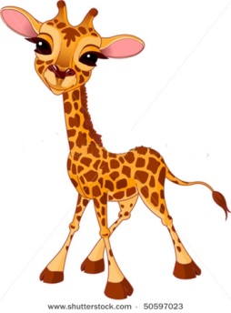**Утренняя гимнастика Е.Железновой «У жирафа пятна…»**

**У жирафов пятна, пятна, пятна, пятнышки везде. (Хлопаем по всему телу ладонями).**

**На лбу, ушах, на шее, на локтях,**

**На носах, на животах, на коленях и носках. (Обоими указательными пальцами дотрагиваемся до соответствующих частей тела).**

**У слонов есть складки, складки, складки, складочки везде.**

**(Щипаем себя, как бы собирая складки).**

**На лбу, ушах, на шее, на локтях,**

**На носах, на животах, на коленях и носках.**

**(Обоими указательными пальцами дотрагиваемся до соответствующих частей тела).**

**У котяток шёрстка, шёрстка, шёрстка, шёрсточка везде.**

**(Поглаживаем себя, как бы разглаживая шёрстку)**

**На лбу, ушах, на шее, на локтях,**

**На носах, на животах, на коленях и носках.**

**(Обоими указательными пальцами дотрагиваемся до соответствующих частей тела).**

**А у зебры есть полоски, есть полосочки везде.**

**(Проводим ребрами ладони по телу (рисуем полосочки))**

**На лбу, ушах, на шее, на локтях,**

**На носах, на животах, на коленях и носках.**

**(Обоими указательными пальцами дотрагиваемся до соответствующих частей тела).**

**Рецепт вкусного, быстрого, полезного завтрака**

Трот из печенья с творожным кремом

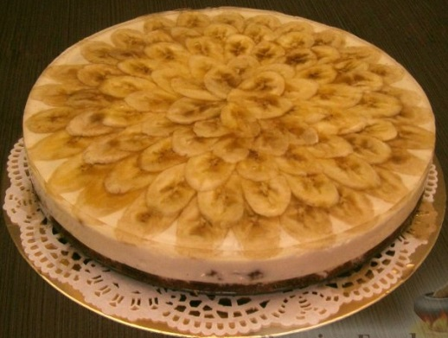**Этот тортик - спасение для тех мам, чьи малыши не любят творог, который так нужен их растущему организму.**

**Ингредиенты:**

**-400 г творога;**

**-200 г сгущенки;**

**-1 ч. л. какао (с горкой);**

**-2/3 стакана молока;**

**-30 шт. печенья;**

**-1 банан;**

**-ванилин;**

**-цукаты и кедровые орешки (для украшения).**

**Способ приготовления:**

**1. Перемешиваем в миске до однородности половину творога с половиной сгущенного молока и ванилином.**

**2. В другой миске смешиваем вторую половину творога с оставшимся сгущенным молоком и какао, тщательно перемешиваем.**

**3. Выливаем молоко в плоскую тарелку. Обмакивая в молоко печенье, выкладываем его на блюдо, сверху намазываем его творожно-ванильной массой, разравниваем. Затем, обмакивая в молоке следующую партию печенья, выкладываем его сверху и промазываем творожно-шоколадной массой. Сверху раскладываем порезанный на кружочки банан, намазываем все творожно-шоколадной массой. Затем повторяем все слои так, чтобы последним слоем оказалось печенье, покрытое творожно-ванильной массой.**

**4. Украсив наш торт разноцветными цукатами и кедровыми орешками, ставим его холодильник, чтобы он пропитался в течение нескольких часов.**

**Нетрадиционные техники изобразительной деятельности с детьми 2-4 лет**

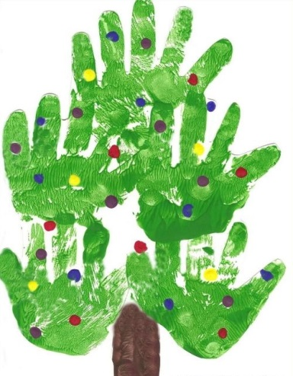**Нетрадиционное рисование – это толчок к развитию воображения, творчества, проявлению самостоятельности, инициативы, выражения индивидуальности. Каждая техника – это маленькая игра, доставляющая ребенку радость, положительные эмоции. Она не утомляет малыша, у ребенка сохраняется высокая активность и работоспособность на протяжении всего времени рисования.**

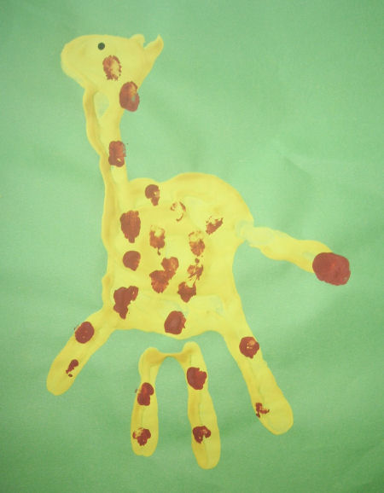 **Нетрадиционное рисование лежит в основе многих арт-терапевтических техник. Как средство коррекции психических процессов, нетрадиционные техники рисования позволяют преодолеть чувство страха, дают свободу, вселяют уверенность в себе, своих силах. Современные исследования показали, что нетрадиционное рисование способствует ослаблению возбуждения эмоционально расторможенных детей, не смотря на то, что чрезмерно активный ребенок нуждается в обширном пространстве для разворачивания деятельности, его внимание часто рассеянно и неустойчиво. В процессе нестандартной художественной деятельности зона активности сужается, уменьшается амплитуда движений.**

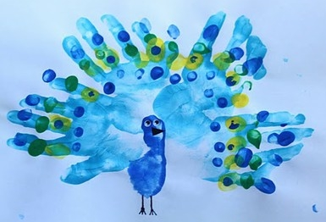**Занятия данным видом рисования способствуют развитию зрительно-моторной координации, фантазии, логики, мышления, что очень важно для подготовки дошкольника к обучению в школе. Нетрадиционное рисование – это способ самовыражения, общения с самим собой, отличное средство не только для поднятия настроения, но и для взгляда на мир другими глазами, открытия в себе новых возможностей!**

**Что читать детям 2-4 лет**

Чтение помогает воспитывать умение слушать новые сказки, рассказы, стихи, следить за развитием действия, сопереживать героям произведения. Объяснять детям поступки персонажей и последствия этих поступков.

**Русский фольклор, русские народные сказки, фольклор народов мира, поэзия, проза.**

**Произведения поэтов и писателей России**

**Поэзия.**

С. Прокофьева. «Маша и Ойка», «Когда можно плакать», «Сказка о грубом слове „уходи", «Сказка о невоспитанном мышонке» (из книги «Машины сказки»);

Н. Романова. «Умная ворона»;

В. Сутеев. «Три котенка»;

А. Н. Толстой. «Еж», «Лиса», «Петушки»;

Д. Хармс. «Храбрый еж»;

Г. Цыферов. «Про чудака лягушон¬ка» (сказка первая, сказка третья), «Когда не хватает игрушек» (из книги «Про цыпленка, солнце и медвежонка»);

Е. Чарушин. «Утка с утятами», «Медведица и медвежата» (из цикла «Большие и маленькие»);

К. Чуковский. «Так и не так».

А. Плещеев. «Осень наступила...», «Сельская песня», «Весна» (в сокр.);

А. Пушкин. «Свет наш, солнышко!..», «Месяц, месяц...», «Ветер, ветер!..» (из «Сказки о мертвой царевне и о семи богатырях»);

С. Черный. «Концерт», «Теленок сосет», «Приставалка», «Про Катюшу».

3. Александрова. «Кролики», «Купанье»;

А. Барто, П. Барто. «Девочка чумазая»;

В. Берестов. «Курица с цыплятами», «Бычок», «Петушки»;

Г. Галина. «Гном и белка», «Песня мышек»;

Н. Заболоцкий. «Как мыши с котом воевали»;

Б. Заходер. «Строители», «Шофер», «Портниха»;

В. Катаев. «Ежик».

**«Колыбельная медведицы»**

Муз.Е.Крылатов Сл.Ю.Энтин

Ложкой снег мешая,

Ночь идет большая,

Что же ты, глупышка, не спишь.

Спят твои соседи

Белые медведи,

Спи и ты скорей, малыш.

Спят твои соседи

Белые медведи,

Спи и ты скорей, малыш.

Мы плывём на льдине,

Как на бригантине

По седым суровым морям.

И всю ночь соседи,

Звёздные медведи

Светят дальним кораблям.

И всю ночь соседи,

Звёздные медведи

Светят дальним кораблям.



**Муниципальное бюджетное дошкольное образовательное учреждение**

**«Детский сад №6 г. Калининска Саратовской области»**

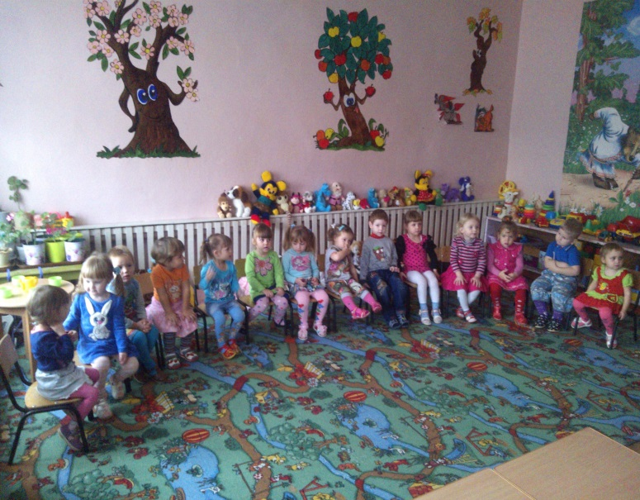

**Родительское собрание,**

**посвященное «Дню матери»**

**на тему**

**«Выходной вместе с мамой»**

**в младшей группе.**

**Воспитатели: Крамная Л.В.**

**Малофеева Т.С.**

**Муз. руководитель: Шатохина Р.В.**

**Ноябрь 2014г.**